# 概要

自治区よりも自治力が高い。ほぼ一つの国家のような地域だが、国家としては認められておらず、近くの国の領土となっている。ただの自治区はその地域を持っている国家の影響を受けるが[1]、特別自治区は影響を全く受けない。独自の政治を行うことが可能だ。また、国ではないため国旗は持たない。

# トランプ

## 情報

|  |  |
| --- | --- |
| 統治国 | ヴィンランド |
| 国家体制 | 特別自治区 |
| 首都 | トランプシティ |
| 言語 | 西アース  アクアート(南北混合) |
| 国家元首 | ドナルド・バイデン |
| 通貨 | ヴィル |
| 人口 | 4,537万人 |
| 国歌 | (なし) |
| GDP | 1兆2,020億$ |
| 総兵力 | 11万人 |
| 宗教 | エッダ、アクアリア |

ヴィンランドの統治する自治区。東京都程の面積の土地に約4,500万人が住んでいるため、人口密度では世界1位。超高層ビルの量はアトランタシティに次ぐ世界2位である。

昔からアクアート人が住んでいたが、第一次世界大戦でアクアート帝国が負け、国家が分裂してどの国が治めるか揉めた結果、ヴィンランドが占拠した。

その後アクアート諸国が植民地持って強くなったため返還を要求したが、どこの国に返せばいいか分からないからこの島を特別自治区として独立させたが、あくまでもヴィンランドの国の一部とした。

ヴィンランドは基本アース人国家でアクアート人やコーリプス、漢民族を見下しているが、ヴィンランドがこの島だけはアクアート人も住んでいいと法律で決めたため、アクアート諸国から移民が大量に来て出来たのがトランプシティ。

## 人種割合

## 首都

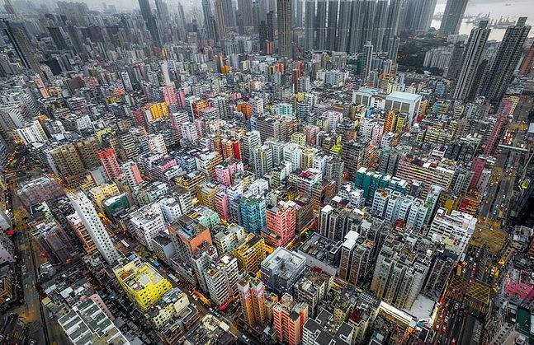

# 東ニヴルヘイム

## 情報

|  |  |
| --- | --- |
| 統治国 | ニヴルヘイム |
| 国家体制 | 特別自治区 |
| 首都 | (なし) |
| 言語 | 東アース |
| 国家元首 | オイト・テルシス |
| 通貨 | ヴィル |
| 人口 | 6,800人 |
| 国歌 | (なし) |
| GDP | 2億7,000万$ |
| 総兵力 | 15人 |
| 宗教 | エッダ |

国際法上はニヴルヘイムの領土だが高度な自治が許されている地域。かつてバードランドと領土争いになった。これが北極条約を締結する際の最大の問題となった。今現在、この地域はニヴルヘイム政府の影響を受けない特別自治区として存在している。

## 人種割合

# 藍色民族保護区

## 情報

|  |  |
| --- | --- |
| 統治国 | コーリプス |
| 国家体制 | 特別自治区 |
| 首都 | (なし) |
| 言語 | コーリプス  アイヌ |
| 国家元首 | コラプセル27世 |
| 通貨 | イーリー |
| 人口 | 42万人 |
| 国歌 | (なし) |
| GDP | 32億2,000万$ |
| 総兵力 | 24万人 |
| 宗教 | 軍事崇教（コーリプス人のみ）、カムイ教（藍色民族のみ） |

コーリプスが管理している藍色の民族を保護している地域。藍色民族は世界でここしかいない。国ではないためいろいろと他と違うものがある。まず、首都の概念が無い。国家元首が人ではなく国自体。軍人が多いのは、藍色民族を守るためにコーリプスが軍人を派遣しているため。戦争に巻き込まれても迅速に対応するためコーリプス軍が常駐している。

## 人種割合

1. 主に政府が絡むこと。法律・政策・警報などが該当。